Introdução à Engenharia de Software
Trabalho de grupo

Estrutura
O trabalho a apresentar é sob a forma de um relatório contendo obrigatoriamente os seguintes itens:

1- Introdução
[Enquadrar o problema e um breve roadmap de todo o trabalho]. O aluno deve começar a refletir sobre um problema que pretenda apresentar até 21 de setembro.

2- Descrição e delimitação do Problema
Em linguagem natural deverá descrever todo o problema que vai analisar e em que contexto surgiu.
Pode usar imagens, esquemas, etc. Deverá estar TODA a informação que vai ser usada nas secções seguintes.
Após a identificação das principais entidades deverá fazer a:
- Descrição da necessidade
- Descrição da função ou entidade
- Descrição de entradas e origem
- Descrição de saídas e destino
- Entidades envolvidas Pré-Condição Pós-Condição

3- Uses cases

3.1 Introdução
O diagrama de casos de utilização representa as principais funcionalidades do sistema e a interação dos seus utilizadores com as mesmas.
Foram identificados dois atores principais:
- Chefe, responsável pela gestão de funcionários, máquinas e ferramentas.
- Funcionário, responsável pela consulta de informações e utilização dos recursos disponibilizados pelo sistema.
Os casos de utilização apresentados foram definidos com base nos requisitos identificados durante a análise do problema, permitindo representar as funcionalidades essenciais do sistema.

3.2 Descrição dos Atores

Chefe
Responsável pela gestão dos recursos da organização, incluindo funcionários, máquinas e ferramentas. Possui permissões para consultar e atualizar informação relacionada com a operação do sistema.

Funcionário
Responsável pela consulta de horários, disponibilidade de recursos, requisição de ferramentas e reporte de avarias.

3.3 Diagrama de Casos de Utilização
Figura X - Diagrama de Casos de Utilização
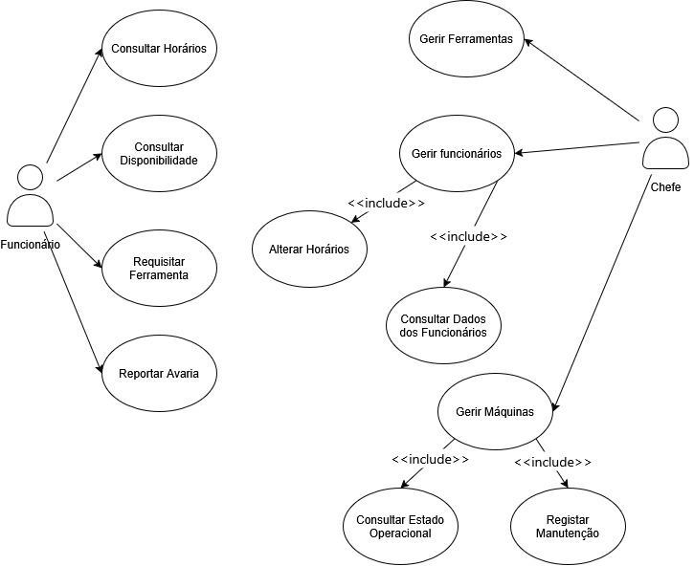

3.4 Descrição dos Casos de Utilização

UC01 - Gerir Funcionários
Objetivo: Permitir ao Chefe gerir informações e horários dos funcionários.
Ator: Chefe.
Pré-Condição: Chefe registado no sistema.
Pós-Condição: Dados dos funcionários atualizados.

UC02 - Consultar Dados dos Funcionários
Objetivo: Consultar informações dos funcionários.
Ator: Chefe.
Pré-Condição: Funcionário registado no sistema.
Pós-Condição: Dados apresentados.

UC03 - Alterar Horários
Objetivo: Alterar horários de trabalho.
Ator: Chefe.
Pré-Condição: Funcionário registado no sistema.
Pós-Condição: Horário atualizado.

UC04 - Gerir Máquinas
Objetivo: Gerir informações das máquinas.
Ator: Chefe.
Pré-Condição: Chefe registado no sistema.
Pós-Condição: Dados das máquinas atualizados.

UC05 - Consultar Estado Operacional
Objetivo: Consultar o estado operacional das máquinas.
Ator: Chefe.
Pré-Condição: Máquina registada.
Pós-Condição: Estado apresentado.

UC06 - Registar Manutenção
Objetivo: Registar intervenções de manutenção.
Ator: Chefe.
Pré-Condição: Máquina registada.
Pós-Condição: Histórico atualizado.

UC07 - Gerir Ferramentas
Objetivo: Gerir ferramentas da organização.
Ator: Chefe.
Pré-Condição: Chefe registado no sistema.
Pós-Condição: Dados das ferramentas atualizados.

UC08 - Consultar Disponibilidade
Objetivo: Consultar a disponibilidade de máquinas e ferramentas.
Ator: Funcionário.
Pré-Condição: Recursos registados.
Pós-Condição: Disponibilidade apresentada.

UC09 - Requisitar Ferramenta
Objetivo: Requisitar uma ferramenta.
Ator: Funcionário.
Pré-Condição: Ferramenta disponível.
Pós-Condição: Requisição registada.

UC10 - Consultar Horários
Objetivo: Consultar o horário de trabalho.
Ator: Funcionário.
Pré-Condição: Horário registado.
Pós-Condição: Horário apresentado.

UC11 - Reportar Avaria
Objetivo: Reportar avarias em máquinas ou ferramentas.
Ator: Funcionário.
Pré-Condição: Recurso registado.
Pós-Condição: Avaria registada

4- Diagrama de classes
O diagrama de classes representa a estrutura estática do sistema, identificando as principais entidades, os seus atributos e as relações existentes entre elas.
As classes foram definidas com base nos casos de utilização identificados na secção anterior, permitindo modelar os recursos e processos essenciais da organização. Entre as principais entidades encontram-se os funcionários, horários, máquinas, ferramentas, requisições, manutenções e avarias.
As relações entre as classes permitem representar as interações existentes no sistema, nomeadamente a associação entre funcionários e horários, o processo de requisição de ferramentas, o registo de avarias reportadas pelos funcionários e o acompanhamento das intervenções de manutenção realizadas nas máquinas.
Figura X - Diagrama de Classes 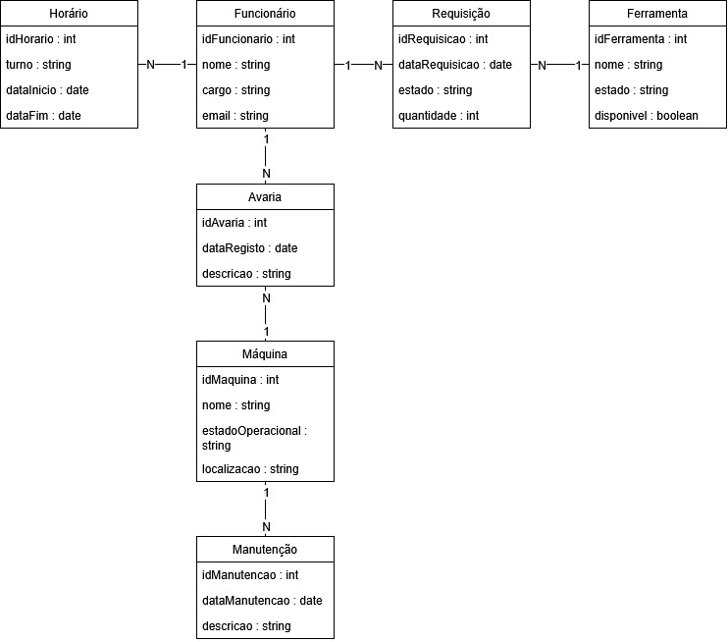

4.1 Descrição das Classes
Funcionário
Representa os colaboradores da organização e armazena os seus dados principais.
Horário
Representa os horários de trabalho atribuídos aos funcionários.
Ferramenta
Representa as ferramentas disponíveis para utilização na organização.
Requisição
Representa os pedidos de utilização de ferramentas efetuados pelos funcionários.
Máquina
Representa as máquinas existentes na organização e o seu estado operacional.
Avaria
Representa as ocorrências de falhas ou problemas identificados nas máquinas.
Manutenção
Representa as intervenções de manutenção realizadas nas máquinas.

5- Base de dados
Além do esquema da base de dados, deverá descrever as tabelas, justificando as suas opções.
TODAS AS TABELAS E RELAÇÕES DEVERÃO SER FEITAS ATRAVÉS DE CONSULTAS DE SQL.
Deverá ainda fazer a introdução de dados o mais aproximados possível do contexto real.
Deverá conceber e implementar as principais consultas (utilizando Store Procedures)

6- Prótotipo
Utilizando um dos muitos softwares livre desenhe uma estrutura da aplicação (mockup). Além do link para o protótipo deverá colocar no corpo do relatório imagens e explicar exatamente como concebeu tudo.

7- Limitações e trabalho futuro - Documentos a entregar
. A) Relatório com a estrutura anterior (Uses cases e Diagrama de Classes)
. B) Backup da base de dados
. C) Documento com TODAS as querys
. D) URL do Mockup
Do relatório devem constar em anexo todos os documentos anteriores.

Normas de formatação recomendadas
Capa com a identificação do aluno, da disciplina e da instituição Título 1: 16pt, Calibri, Negrito Título 2: 15pt, Calibri, Negrito Título 3: 14pt, Calibri, Negrito
Corpo: 11pt, Calibri, Negrito, espaçamento 1,5, avanço dos parágrafos 1 Deverá ter numeração e legenda em todas as imagens (Calibri, 9, itálico)
Deverá ter um índice do documento e de imagens. A numeração das páginas deverá iniciar na primeira página do trabalho (excluir a capa e o índice).
As referências deverão ser colocadas no final e segundo a norma APA6.

Calendarização
Apresentação e validação da ideia – 21 de setembro
Relatório de progresso – 19 de outubro
Entrega do relatório e apresentação final – 9 de novembro

